 | Министерство науки и высшего образования Российской Федерации  Федеральное государственное автономное образовательное учреждение  высшего образования  «Московский государственный технический университет  имени Н.Э. Баумана  (национальный исследовательский университет)»  (МГТУ им. Н.Э. Баумана)

ФАКУЛЬТЕТ | ИНФОРМАТИКА И СИСТЕМЫ УПРАВЛЕНИЯ
КАФЕДРА | СИСТЕМЫ ОБРАБОТКИ ИНФОРМАЦИИ И УПРАВЛЕНИЯ

ОТЧЕТ
Домашнему заданию №2

НА ТЕМУ:
«Разработка консольного приложения с
применением ООП»

Студент | ИУ5-21Б |  |  |  | Семёнова А.А.
 | (группа) |  | (подпись, дата) |  | (И.О. Фамилия)
Руководитель
 |  |  |  |  | Гапанюк Ю.Е.
 |  |  | (подпись, дата) |  | (И.О. Фамилия)

2026 г.

Вариант 22: Рестораны и Блюда в меню

1. Цель работы
Разработать консольное приложение на языке C# с применением объектно-ориентированного программирования для управления данными ресторанов и блюд с хранением в базе данных SQLite и формированием отчётов с использованием паттерна Fluent Interface.
2. Назначение программы
Программа предназначена для ведения каталога ресторанов и блюд в меню. Позволяет:
Добавлять, редактировать и удалять блюда
Просматривать рестораны и блюда
Формировать отчёты (список блюд по ресторанам, количество блюд в ресторанах, средняя цена блюда по ресторанам)
Фильтровать блюда по выбранному ресторану
Экспортировать данные в CSV
Данные хранятся в базе данных SQLite и загружаются из CSV-файлов.
3. Структура программы
RestaurantMenuApp/
├── Restaurant.cs # Класс-модель ресторана
├── MenuItem.cs # Класс-модель блюда
├── DatabaseManager.cs # Управление БД SQLite
├── ReportBuilder.cs # Построитель отчётов (Fluent Interface)
├── restaurants.csv # Тестовые данные ресторанов
├── menu_items.csv # Тестовые данные блюд
└── Program.cs # Главная программа с меню

4. CSV-файлы с тестовыми данными
restaurants.csv (4 записи)
rest_id;rest_name
1;Итальянский дворик
2;Японская кухня Сакура
3;Грузинский дворик
4;Французская пекарня
menu_items.csv (12 записей)
item_id;rest_id;item_name;price
1;1;Пицца Маргарита;450
2;1;Паста Карбонара;380
3;1;Тирамису;250
4;2;Роллы Филадельфия;550
5;2;Суши Лосось;320
6;2;Рамен;480
7;3;Хачапури по-аджарски;350
8;3;Хинкали;280
9;3;Шашлык из свинины;450
10;4;Круассан;150
11;4;Багет;80
12;4;Эклер;120

5. Описание работы программы
Инициализация: при запуске программа настраивает кодировку консоли (UTF-8) для корректного отображения кириллицы. Создаётся объект DatabaseManager с указанием пути к файлу базы данных restaurant.db. Вызывается метод InitializeDatabase, который создаёт таблицы restaurants и menu_items, если они не существуют, и при первом запуске импортирует данные из CSV-файлов, выводя подтверждающие сообщения.
Главное меню: после инициализации пользователю отображается главное меню с девятью пунктами:
Показать все рестораны — выводит список всех ресторанов
Показать все блюда — выводит список всех блюд
Добавить блюдо — запрашивает ID ресторана, название и цену
Редактировать блюдо — изменяет существующее блюдо по ID
Удалить блюдо — удаляет блюдо по ID
Отчёты — открывает подменю с тремя отчётами
Фильтр по ресторану — показывает блюда выбранного ресторана
Экспорт в CSV — сохраняет данные в CSV-файлы
Выход — завершает работу

6. Результаты выполнения программы:
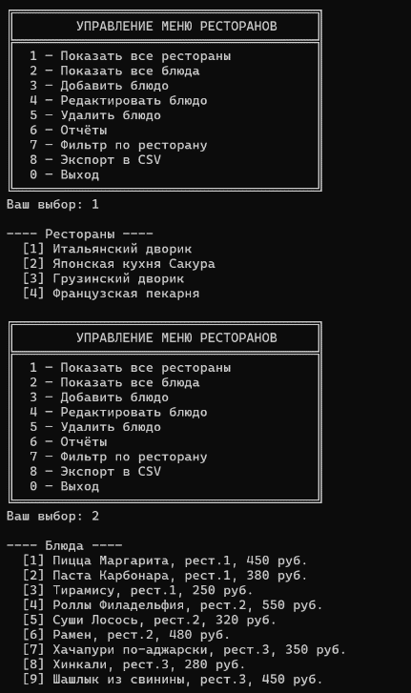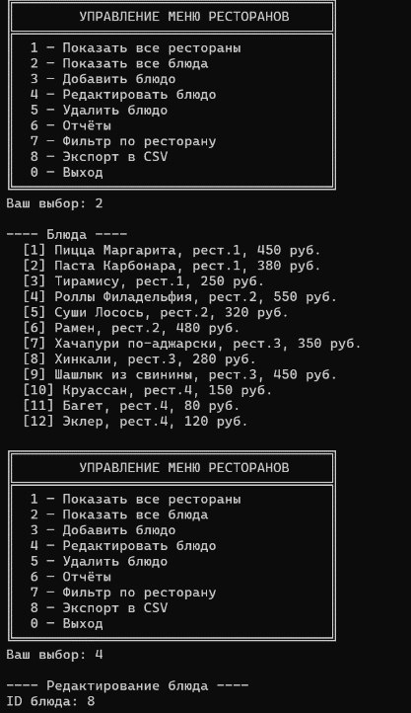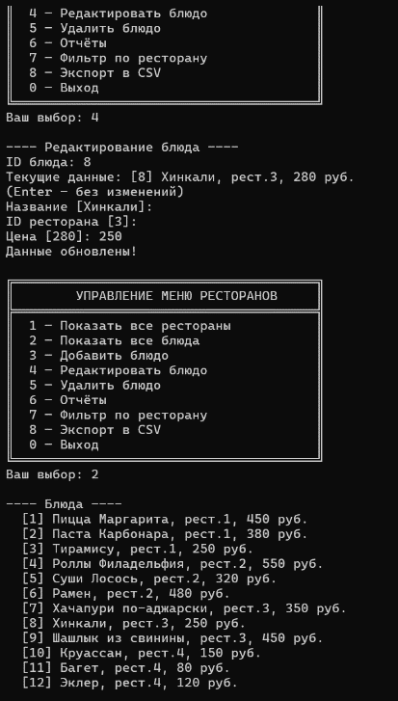

7. Использованные технологии и паттерны
Технология/Паттерн | Описание
SQLite | Легковесная встраиваемая база данных через  пакет Microsoft.Data.Sqlite
CSV-файлы | Текстовый формат с разделителем точка с запятой (;)
Fluent Interface | Паттерн в ReportBuilder: методы возвращают this  для цепочек вызовов
Инкапсуляция | DatabaseManager скрывает детали работы с БД
Валидация данных | Свойство Price проверяет значение ≥ 0 (ArgumentException)
8. Заключение
В результате выполнения домашнего задания разработано консольное приложение на C# для варианта 22 (Рестораны и Блюда), которое:
- Реализует CRUD-операции для таблицы блюд
- Использует SQLite для хранения данных
- Поддерживает загрузку/экспорт CSV-файлов
- Формирует три обязательных отчёта через Fluent Interface
- Реализует фильтрацию блюд по ресторану
- Содержит валидацию данных на уровне модели
Программа успешно протестирована на тестовых данных (4 ресторана, 12 блюд) и готова к использованию.

